# **PLANO DE AULA**

Aula 16 | Tempo estimado: 1 hora e 30 minutos | Web Starter

Tipo da atividade: Offline

Ferramenta(s): Computador, Git, nodeJS e VS Code

Conteúdos

* WhatsApp API.

Objetivos

* Ensinar sobre uma das APIs mais usadas do Brasil.

Estratégias e atividades

* Criar um ícone usando API do WhatsApp.

1. Hoje vamos colocar no projeto este ícone do WhatsApp:  
   
2. Começaremos com o HTML, que na verdade é bem simples:  
   
3. A mágica acontece no zap.js. Nele, nós criamos uma *img* com um ID e adicionamos na div zap. Com isto, nós adicionamos nessa imagem um *addEventListener* fazendo com que mesmo uma imagem, possa ter qualquer evento, como por exemplo um click e ao clicar nós vamos enviar uma mensagem e usar o window. O window é uma ferramenta que permite manipular o navegador, fazendo com que ele abra em uma guia com a URL em outra tela. Sabemos que o window é uma ferramenta muito legal, pois estamos manipulando diretamente o navegador. MAS LEMBRE-SE:  
      
   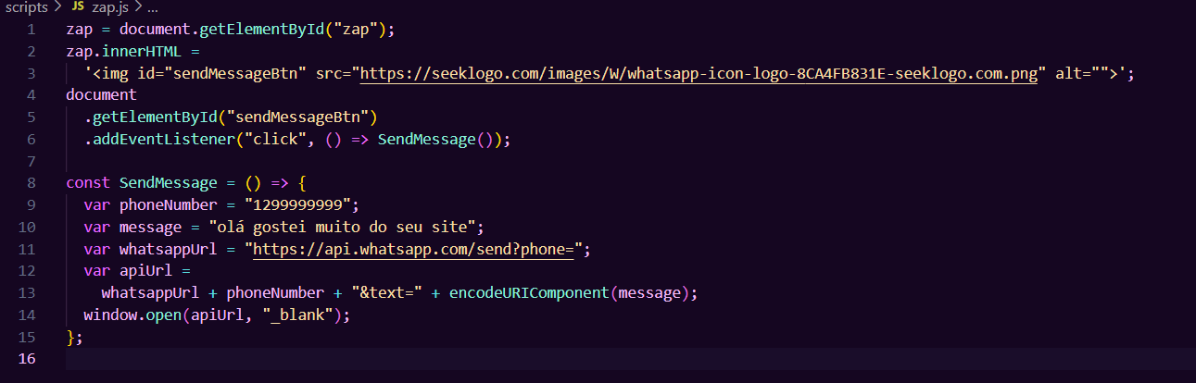
4. Mas agora que já colocamos o botão e ele está pronto com essas modificações, a aula acabou? Nananinaninanão 😡! O que vamos fazer agora é melhorar o estilo do site. Os alunos estão livres para fazer tudo que for necessário. Aqui está um exemplo de site que pode ser construído com a mesma API:
   1. [Anime website Home Page | Figma Community](https://www.figma.com/community/file/1197449556452950412)   
      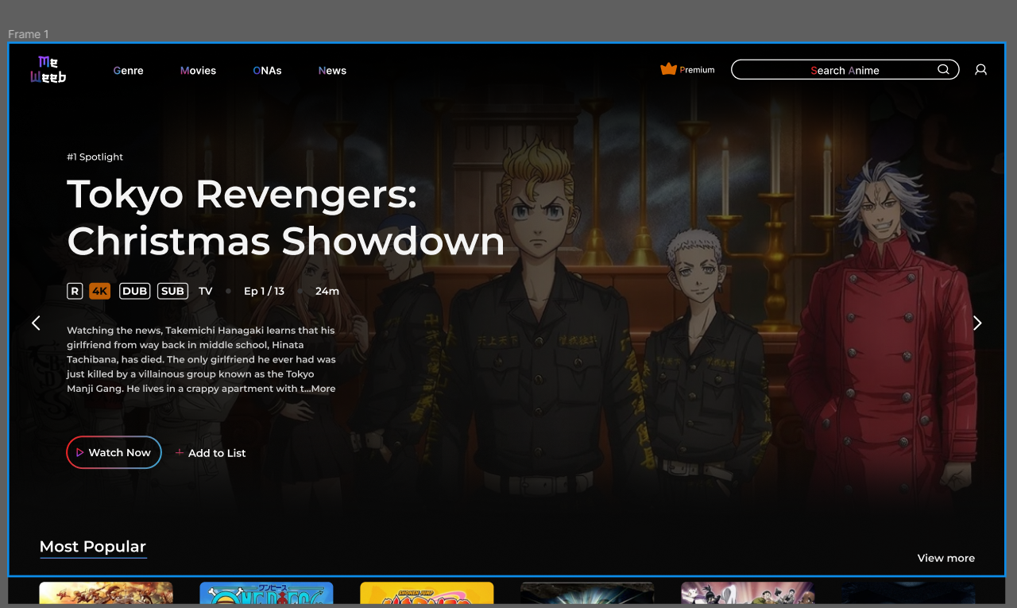
   2. [Nenime | Figma Community](https://www.figma.com/community/file/1183313701396768714)   
      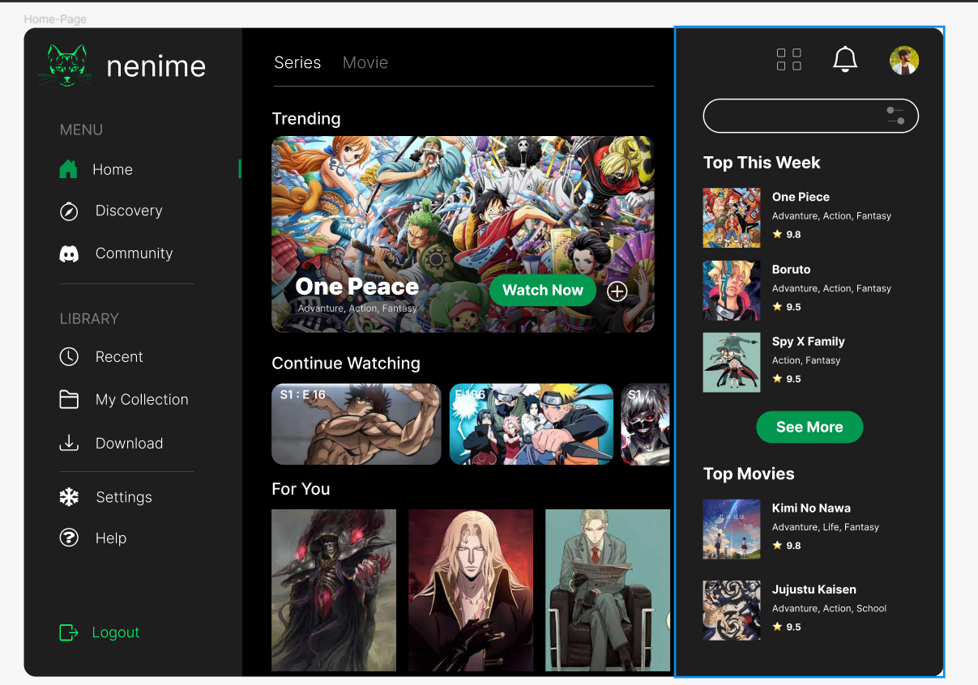
   3. [Anime Web UI | Figma Community](https://www.figma.com/community/file/1176615565780426149) 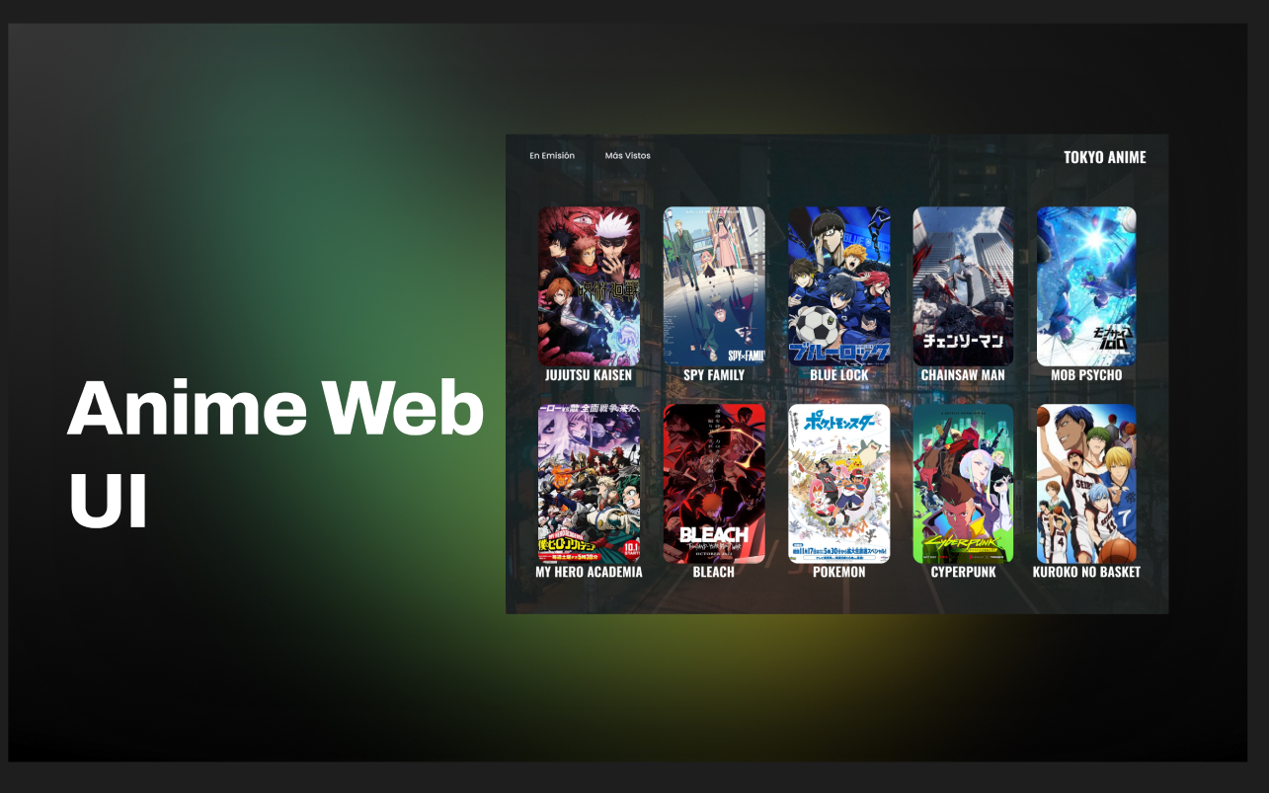
   4. [PPHAT.ME | Figma Community](https://www.figma.com/community/file/1204101602338843537)  
      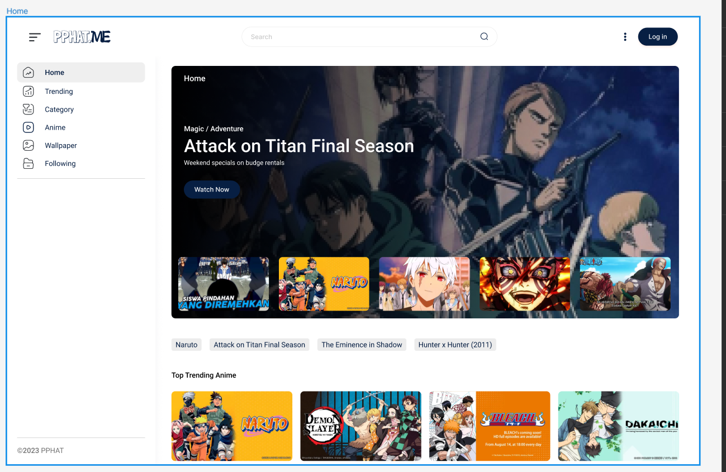
   5. [Anime-X | Figma Community](https://www.figma.com/community/file/1213787065399935754)  
      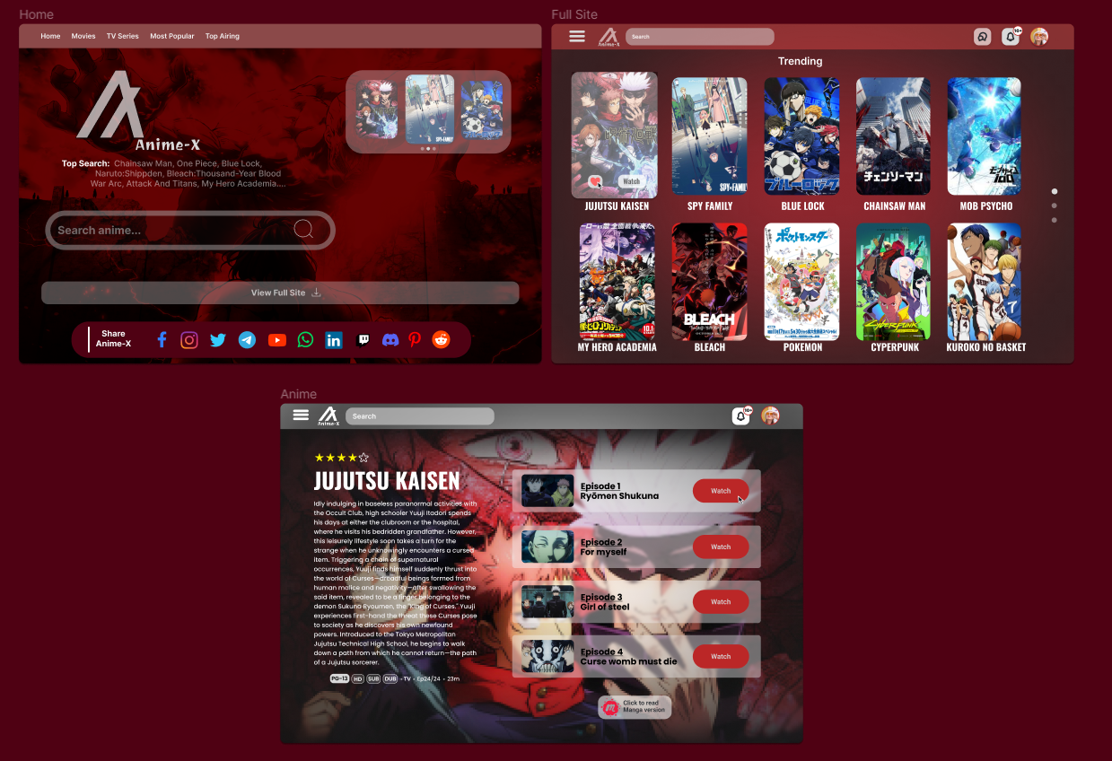
5. Como é a última aula de JS, segue um desafio:
   1. [Link para o arquivo no Figma](https://www.figma.com/file/GmTTbWNugwRtrs4JHD0ukZ/Desafio%3A-Instant-Do-(Community)?type=design&node-id=0-1&mode=design&t=bt97TSL6r0sasaHP-0)
6. Para finalizar, vamos subir o código no Github.  
   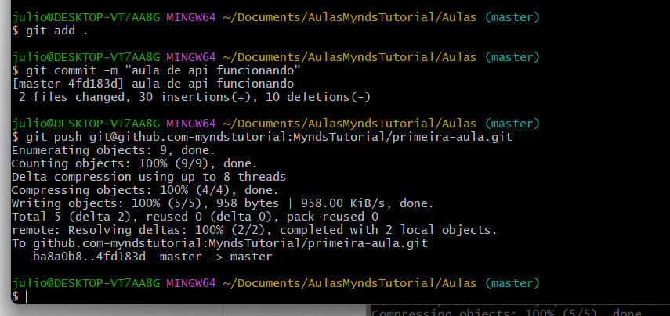

**Agora para a segunda parte da aula nós vamos fazer nossa prova bimestral.**

**Informações sobre a Prova**

A prova abordará o conteúdo das aulas 09 a 15 e será essencial para a menção final do aluno.

**Como se preparar:**

1. Revise o conteúdo das aulas de 09 a 15.

2. Leia atentamente suas anotações de sala de aula.

**Itens necessários para a prova:**

- Lápis

- Borracha

- Caneta

**Importância de se preparar para a prova:**

Realizar a prova é fundamental para avaliar o seu entendimento dos tópicos abordados nas aulas. Uma boa preparação ajuda a consolidar o conhecimento adquirido, identificar áreas que precisam de mais atenção e desenvolver habilidades essenciais para o aprendizado contínuo. Além disso, estar bem preparado para a prova contribui para sua autoconfiança e desempenho acadêmico.

**Menções:**

A nota da prova influenciará diretamente na sua menção final. As menções são classificações que refletem seu desempenho geral ao longo do curso, sendo elas:

- **MB (Muito Bom)**: Excelente desempenho e compreensão do conteúdo.

- **B (Bom)**: Bom desempenho, com boa compreensão do conteúdo.

- **R (Regular)**: Desempenho satisfatório, com compreensão moderada do conteúdo.

- **I (Insatisfatório)**: Desempenho insuficiente e compreensão inadequada do conteúdo.

**Prepare-se bem para garantir a melhor menção possível!**

**Boa prova!!!**

Recursos

* Git Chrome e VS Code.

Observação

* Sempre que você quiser testar algum exemplo em JavaScript, você pode digitar um código direto no navegador como por exemplo:  
  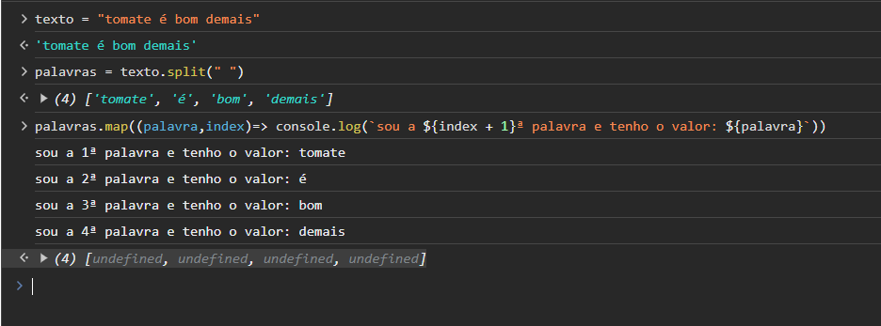
* Professor: por se tratar de uma API de animes, ela é como se fosse o Google. Muito cuidado com o que o aluno for pesquisar! Ele tem acesso a internet pois é uma aula de web 🙂

Tarefas

* Clonar o projeto em casa e editar seja o CSS, ou adicionar mais campos no formulário.